ΛΥΣΗ
α) Έχουμε τη συνάρτηση $f\left(x\right)=συνx-συν(π-x)$.
Αν η γωνία x αντιστοιχεί στο τόξο $ΑΒ$, τότε η γωνία $π-x$ αντιστοιχεί στο τόξο $ΑΓ$, οπότε λόγω συμμετρίας έχουμε $συν\left(π-x\right)=-συνx$. Άρα,
$f\left(x\right)=συνx-συν\left(π-x\right)=συνx-\left(-συνx\right)=2συνx$.
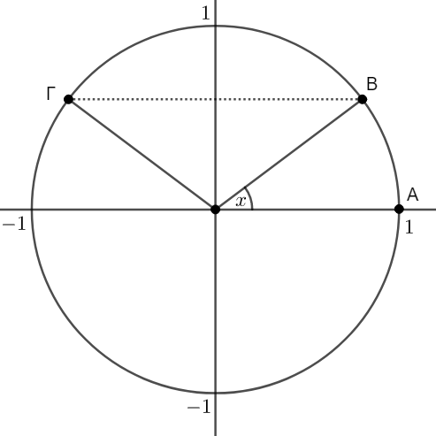
β) Από το ερώτημα α) έχουμε ότι η δοσμένη συνάρτηση γράφεται στη μορφή
$f\left(x\right)=2συνx$.
Από τη θεωρία γνωρίζουμε ότι μια συνάρτηση της μορφής $f\left(x\right)=ρσυν(ωx)$, με $ρ,ω>0$, έχει μέγιστη τιμή $ρ$, ελάχιστη τιμή $–ρ$ και περίοδο ίση με $\frac{2π}{ω}$.
Άρα,
- η μέγιστη τιμή της συνάρτησης f(x) είναι ίση με 2,
- η ελάχιστη τιμή της συνάρτησης f(x) είναι ίση με $-2$ και
- η περίοδος της συνάρτησης f(x) είναι ίση με $\frac{2π}{1}=2π$.

